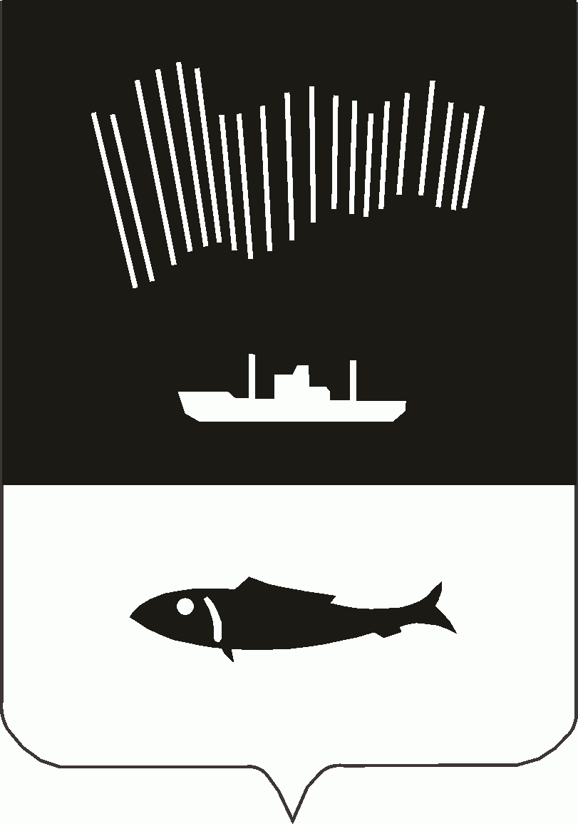

АДМИНИСТРАЦИЯ ГОРОДА МУРМАНСКА

П О С Т А Н О В Л Е Н И Е

08.08.2013 № 2062

Об установлении границ прилегающих территорий для установления запрета на розничную продажу алкогольной продукции в 72, 81, 84, 101, 123 кадастровых кварталах в Октябрьском административном округе города Мурманска
В соответствии с Федеральным законом от 06.10.2003 № 131-ФЗ «Об общих принципах организации местного самоуправления в Российской Федерации», Федеральным законом от 22.11.1995 № 171-ФЗ «О Государственном регулировании производства и оборота этилового спирта, алкогольной и спиртосодержащей продукции», постановлением Правительства Российской Федерации от 27.12.2012 № 1425 «Об определении органами государственной власти субъектов Российской Федерации мест массового скопления граждан и мест нахождения источников повышенной опасности, в которых не допускается розничная продажа алкогольной продукции, а также определении органами местного самоуправления границ прилегающих к некоторым организациям и объектам территорий, на которых не допускается розничная продажа алкогольной продукции», Уставом муниципального образования город Мурманск, на основании постановления администрации города Мурманска от 14.03.2013 № 537 «Об определении способа расчета расстояния до границ прилегающих территорий для установления запрета на розничную продажу алкогольной продукции» п о с т а н о в л я ю:
1. Установить границы прилегающих территорий для установления запрета на розничную продажу алкогольной продукции в 72, 81, 84, 101, 123 кадастровых кварталах в Октябрьском административном округе города Мурманска согласно приложению.
2. Отделу информационно-технического обеспечения и защиты информации администрации города Мурманска (Кузьмин А.Н.) разместить настоящее постановление с приложением на официальном сайте администрации города Мурманска в сети Интернет.
3. Редакции газеты «Вечерний Мурманск» (Червякова Н.Г.) опубликовать настоящее постановление с приложением.
4. Настоящее постановление вступает в силу со дня официального опубликования.
5. Контроль за выполнением настоящего постановления возложить на заместителя главы администрации города Мурманска Мирошникову М.А.

Временно исполняющий полномочия
главы администрации
города Мурманска А.Г. Лыженков

